我國河川污染防治政策及預算執行成效之探討目錄
頁次
壹、前言 1
貳、國內、外河川污染防治現況 1
一、我國河川污染防治政策執行現況 1
二、國際相關河川污染防治經驗與成功關鍵 3
參、我國河川污染防治相關計畫之預算編列與執行情形 5
一、我國河川污染防治相關計畫之預算編列情形 5
二、我國河川污染防治相關計畫之重點執行情形 6
肆、我國河川污染防治政策執行成效之檢討 9
一、部分河川之嚴重及中度污染河段較10年前增加；而最近1年嚴重污染河段上升者有11條，河川污染防治成效容待提升 9
二、我國污水處理率尚落後國際水準，且污水下水道系統未配合欲改善污染之河川河段建置，影響河川污染改善成效 12
三、歷年補助現地處理設施百餘處，惟部分設施日處理水量及污染削減量不及設計值，且有維護經費不足、截流設施停止運轉等情事，影響水質淨化成效 15
四、水體污染總量管制政策推動進展緩慢，部分管制清單之執行進度且未如預期，另現行管制對象距階段性目標容有差距 18
五、畜牧廢水源頭減量成效受限，另畜牧場廢水施灌農作恐有衍生其他污染之疑慮 22
六、事業廢污水污染事件頻仍，惟其管制家數之平均查核次數呈減少趨勢，恐無法有效嚇阻業者非法排放行為 24
伍、結論與建議 26
我國河川污染防治政策及預算執行成效之探討

一、我國河川污染防治政策執行現況
(一)河川污染防治政策
為整治河川流域改善水體水質，環保署自90 年起推動「臺灣地區河川流域及海洋經營管理方案」，針對河川污染源進行污染削減防治等工作。我國河川污染源包括生活污水、畜牧廢水、工業廢水及其他非點源等污染，其中生活污水污染排放量占全國污染排放量達79.65%，事業廢水、畜牧廢水次之，故近年來我國河川污染防治政策主要係就此三項污染源提出污染整治策略並訂定執行方法，包括推動污水下水道建設計畫、推動污水截流工程、設置淨化水質之現地處理設施、總量管制污染物排放量、推動畜牧廢水施灌農作及畜牧糞尿沼液沼渣資源再利用，以及加強稽查管制等措施，俾控制各項污染源排入河川之水質(詳附表1)。
附表1：我國河川污染整治策略及執行方法
污染來源 | 整治策略 | 執行方法
一、生活污水 | 污水下水道 | 污水下水道建設工程
一、生活污水 | 社區污水下水道 | 社區污水下水道稽查
一、生活污水 | 化糞池 | 化糞池定期清理
一、生活污水 | 截流處理 | 污水截流工程(鄰近污水幹管)
一、生活污水 | 截流處理 | 現地處理設施(無污水下水道)
一、生活污水 | 非污水下水道普及區域現地處理 | 現地處理設施
二、事業廢水 | 源頭減量 | 製程改善及污水處理設施效率提升
二、事業廢水 | 源頭減量 | 總量管制
二、事業廢水 | 自動監測與連線 | 水質水量與地方政府連線並公開連線資訊
二、事業廢水 | 稽查管制 | 熱點及科學稽查
二、事業廢水 | 稽查管制 | 民間參與河川巡守
三、畜牧廢水 | 源頭減量 | 清潔畜產推廣
三、畜牧廢水 | 源頭減量 | 生態農村推廣
三、畜牧廢水 | 稽查管制 | 熱點與繞流排放稽查
三、畜牧廢水 | 稽查管制 | 民間參與河川巡守
三、畜牧廢水 | 沼液沼渣資源化利用 | 厭氧發酵後沼液沼渣做為農地肥分
※註：1.資料來源，參環保署委外辦理「105年度河川污染整治策略評估及總量管制整合執行計畫(南區)」。本報告整理。
(二)河川污染防治執行現況
歷經多年河川污染防治工作，近10年來我國50條重要河川輕度污染以上河段(河川污染指數RPI>2者) 之長度比率自97年34.82%，逐年下降至106年之29.55%(詳附表2及圖1)。
附表2：近10年我國50條重要河川污染河段長度比率情形表
年度 | 未(稍)受污染(RPI≦2.0)(%) | 輕度污染(2.0＜RPI≦3.0)(%) | 中度污染(3.1≦RPI≦6.0)(%) | 嚴重污染(RPI＞6.0)(%)
97年 | 65.18 | 9.03 | 21.55 | 4.24
98年 | 67.15 | 8.10 | 18.88 | 5.87
99年 | 62.57 | 7.36 | 24.56 | 5.50
100年 | 63.72 | 9.95 | 21.00 | 5.33
101年 | 62.72 | 9.69 | 24.00 | 3.59
102年 | 61.34 | 8.76 | 25.30 | 4.60
103年 | 62.77 | 9.35 | 23.43 | 4.45
104年 | 66.44 | 8.40 | 20.94 | 4.21
105年 | 66.14 | 7.82 | 23.53 | 2.51
106年 | 70.45 | 7.98 | 18.10 | 3.47
※註：1.資料來源，行政院環保署環境資源資料庫。
圖1：近10年來我國50條重要河川污染河段長度比率情形
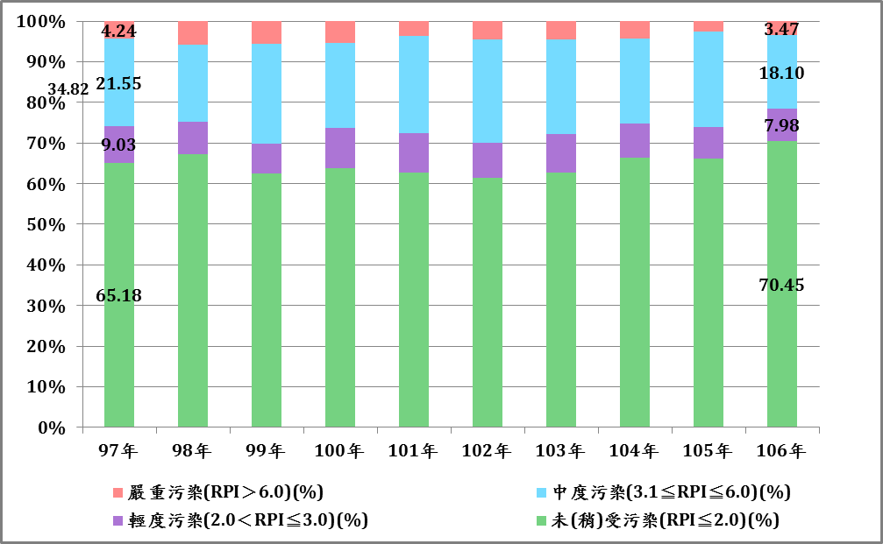

※註：1.資料來源，行政院環保署環境資源資料庫，本報告製圖。

非點源污染如降雨沖刷地表、建築物所產生之逕流污染等。
參行政院環境保護署水質保護網https://water.epa.gov.tw/Page2_2.aspx。
河川污染指數簡稱RPI(River Pollution Index)，係以水中溶氧量(DO)、生化需氧量(BOD5)、懸浮固體(SS)、與氨氮(NH3-N)等四項水質參數之濃度值，來計算所得之指數積分值，並判定河川水質污染程度。RPI≦2.0(未(稍)受污染)、2.0＜RPI≦3.0(輕度污染)、3.1≦RPI≦6.0(中度污染)、RPI>6.0(嚴重污染)。故輕度污染以上河段為RPI>2者。

